SIMULACIJE SAOBRAĆAJNIH NEZGODA POMOĆU PROGRAMA ZA SIMULACIJE VIRTUAL CRASH 4

Rezime: U radu je prikazan onaj deo proširenja postojeće varijante Virtual Crash 3, čija upotreba može da utiče na povišenje kvaliteta veštačenja prilikom analize saobraćajnih nezgoda.

Ključne reči: saobraćajne nezgode, simulacija, Virtual Crash 4

Uvod

Rad je nastavak prethodnog rada, objavljenog 2104 godine koji se bavio varijantom softvera za analizu saobraćajnih nezgoda Vitrual Crash 3, poredeći ga sa varijantom Virtual Crash 2.2, uz respekt prema PC Crash i Carat 3 i 4.

Podsećam da sam u domaćoj praksi, pre oko 17 godina, prvi počeo sa upotrebom softverskog paketa Carat 3 I Carat 4, nakon toga PC Crash u i na kraju Virtual Crash 2,2, zatim 3 i sada je predmet analize saobraćajnih nezgoda novom proširenom verzijom Virtual Crash 4. Put od skepse do potpuno ravnopravnog prihvatanja sa drugim metodama, je trajao oko 8-10 godina. Sudovi, osiguravači i advokatura u Srbiji, danas su postepeno prihvatili nov pristup koji je stručno I vizuelno neuporedivo bolji I jasniji od uobičajenog vizuelnog rada.

Stanje - Virtual Crash 2.2 i 3 u odnosu na varijantu 4

Prednosti su prikazane u radu od 2014 godine. Ovde treba naglasiti da fajlovi iz varijante 2.2 nisu čitljivi u varijanti 3, dok su fajlovi varijanata 3 i 4 međusobno čitljivi (kompatibilni).

Virtual Crash 4

Varijanta 4 je samo proširena i moćnija varijanta prethodne varijante br. 3. To znači da se otvarajući varijantu 4 neometano može raditi kao u varijanti 3 s time da nova varijanta poseduje pakete krupniji dodataka u odnosu na inače redovno osveženje podataka i softvera.
Po našem mišljenju, koristeći nekoliko meseci isključivo novu varijantu programa, suština problema koji se mogu rešiti u varijanti 3 se i dalje rešavaju na istom nivou ali se rešavanju pojedinih problema u novoj varijanti može pristupiti na drugi način.

Postoje naravno i opcije koje omogućuju rešavanje problema koje prethodna verzija nije mogla rešiti.
Pored postojećih funkcija i mogućnosti verzije 3, u novoj verziji 4, pridodat je jedan broj mogućnosti od kojih će se prikazati sledeće izabrane:

Nove opcije u smslu novih poglavlja se mogu svrstati u 4 integrisana potprograma:

- Animacija putanje
- Osvetljenje
- Google mapa
- Niz tačaka
- Niz oblaka

Animacija putanje:

Animacija je prikaz 2D ili 3D sekvenci koje se ređaju u kratkom vremenskom intervalu, tako da stvaraju osećaj pokreta,
Kreiranje unapred zadate putanje vozila, bazirano je na dinamičkim parametrima. Vozilo se za zadatu brzinu, adheziju i kreiranu konfiguraciju podloge i ostale zadate parametre, kreće po zadatoj putanji, osim u slučaju kada je to protivno zadatim zakonima fizike.
Postojeća verzija praćeja zadate putanje je znatno proširena i prikaza je pomoću 11 vizuelnih tutorijala.
Dok je u prethodnoj varijanti (3) opcija bila izolovana, u novoj varijanti je integrisana u sve ostale mogućnosti programa.

Opcija omogućava kreiranje putanje sa inicijlane četiri faze (reakcija, kočenje, sudar, usporenje do zaustavljanja sa uvek istim podacima nevezanim za situaciju koja se analizira).

Putanja može biti proizvoljno duga bez obzira na žuto-crvenu vertikalnu zavesu koja kvantifijuje brzinu i ilustruje karakteristike kretanja.

Opcija omogućava klizanje vozila sa iscrtanim fazama duž kreiranje putanje, kao i van nje.

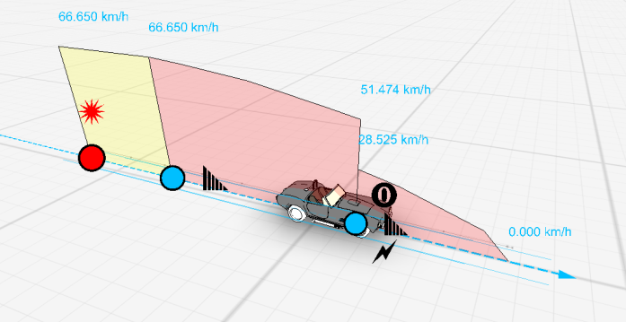
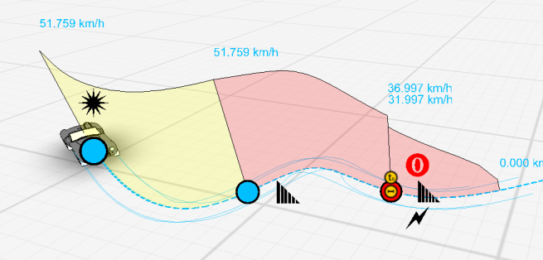
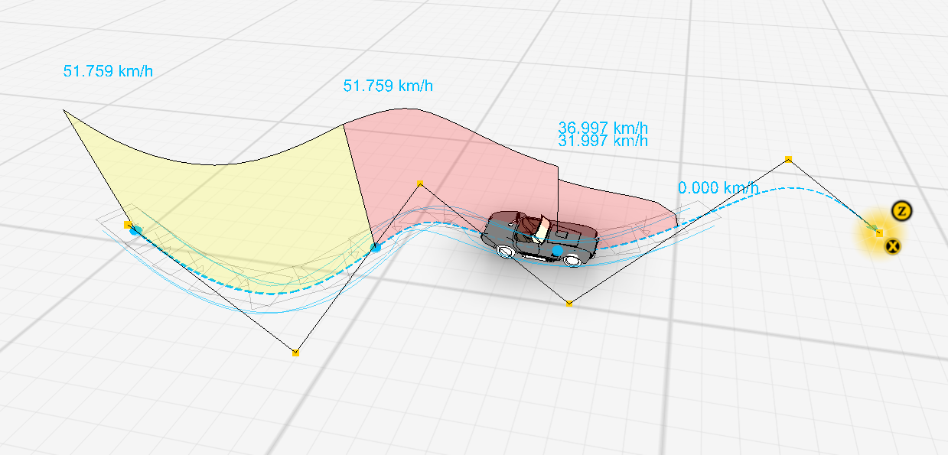

Opcija omogućava klizanje vozila sa iscrtanim fazama duž kreiranje putanje, kao i van nje. Aktiviranjem svakog od prikazanih simbola kreira se put, ubrzanje i pad brzine usled sudara, što se dovodi u vezu sa konkretnim primernom koji se analizira. Odnosno, ukoliko postoji više faza, više usporenja, više sudara i dr. U skladu sa time, nevezano od konkretnh parametara brzina i puta kreiraju se nove faze.

Tokom rada naizmenično se može kreirati putanja vozila predmetnom opcijom ali i dinamikom pomoću opcije zamrzavanja vozila, ali se kreirana putanja neće menjati.
Pri tome, kreiranjem prepreka (vozila, pešaci, drvo…) ta se tela ponašaju poput sudarenih, ali se brzina vozila čija se putanja kreirala neće menjati, osim ako mesto sudara nije postavljeno na ono za koje je kreiran pad impulsni pad brzine, koji međutim nije računat nego zadat (t_{o}). Ukoliko se prepreka kreće. Tada je reč o simulaciji metodom ''unapred''.

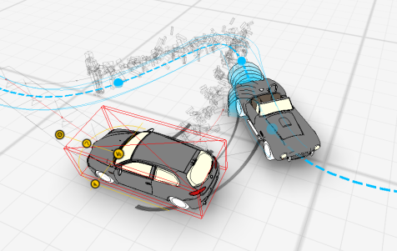
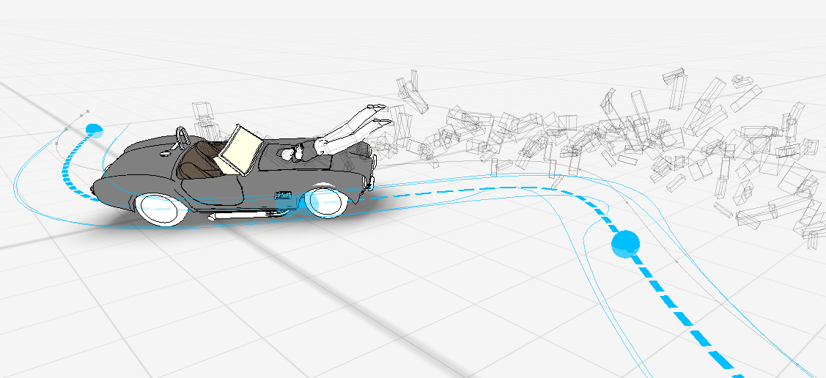

Ova opcija omogućava ono što dosadašnje verzije nisu omogućavale.

Reč je o prikazu doslednog kretanja vozila na osnovu tragova, koje se može graničiti sa ekstremnim i neverovatnim putanjama kretanja. To važi za slučajeve kada materijalni tragovi omogućuju da se kretanje nedvosmisleno može spoznati na temelju dokumentovanih tragova, ali se u dinamičkom delu programa ne može uspešno i tačno rekonstruisati dosadašnjim simulacionim metodama.
Duž kreirane putanje, definisanjem karakterističnih faza moguće postavljanje vozila u željene položaje po sve tri ose i po svim rotacijama.

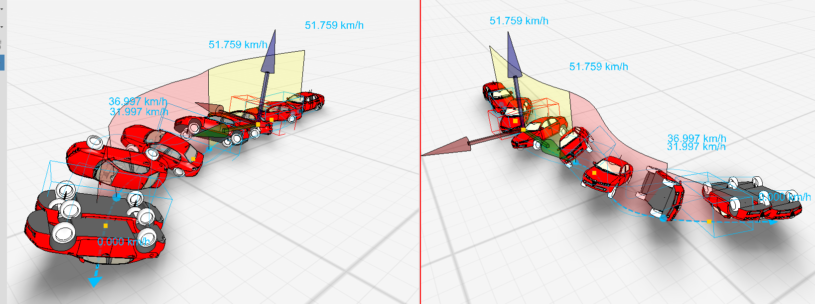

Sledi primer P 8446/15 Osnovnog suda u Novom Sadu, koji nije urađen novom metodom.

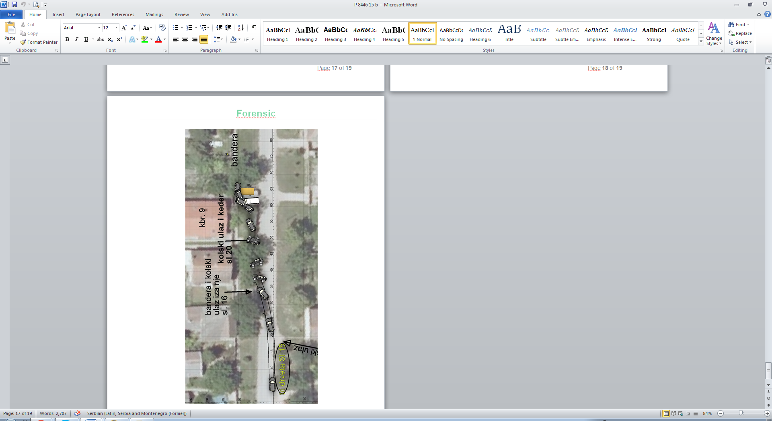
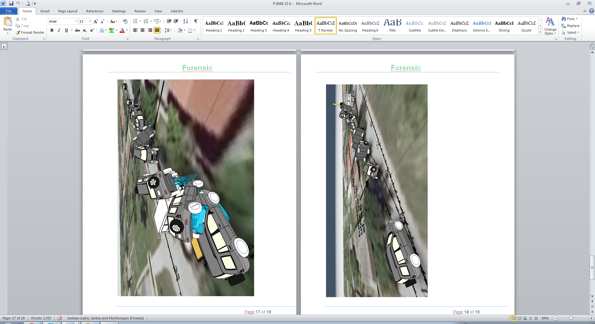

Važna mogućnost ove opcije je analiza nematerijalnih šteta za povrede koje su objektivizirane. Odnosi se na mogućnost analize inercijalnog kretanja nevezanih lica unutar vozila. To omogućava upravo kombinacija kretanja vozila i dinamike sa telima

Osvetljenje

Razvijen je potprgram kojim se kreira snop svetala vozila. Moguće je kreiranje astronomskog osvetljenja kao i snopa svetala svakog fara posebno po intenzitetu svetla, formi u prostoru i na podlozi.
Moćna opcija koja zahteva prethodno dobro poznavanje nove oblasti, osvetljenja. Predstavlja početak kraja ''26 m''.

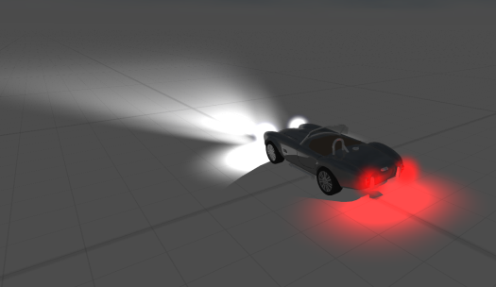
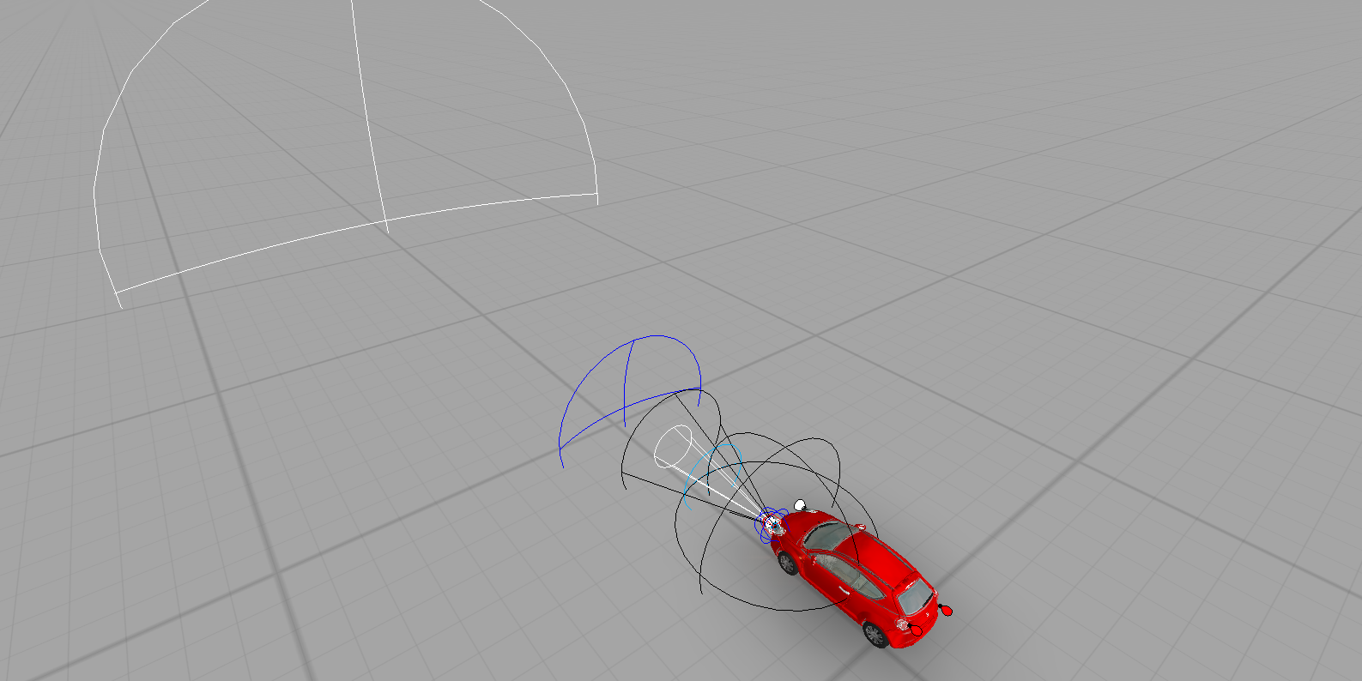

Google map:

Opcija kojom se može istovremeno kreirati 2D i 3D teren preuzimanjem sa Google Earth. Sledi primer jednog rešenog slučaja sletanja sa kolovoza naletom na stablo drveta.

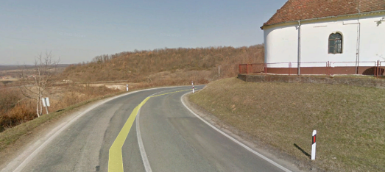
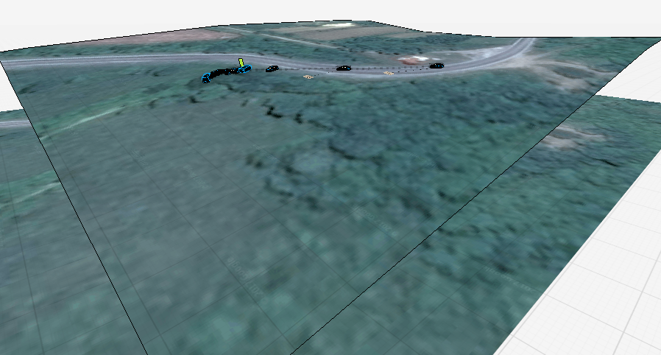

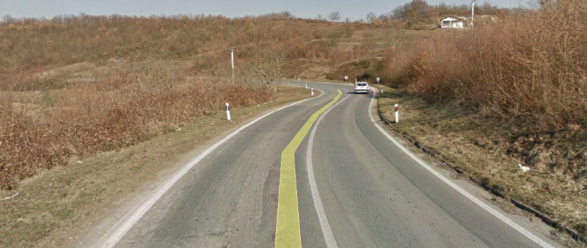 | 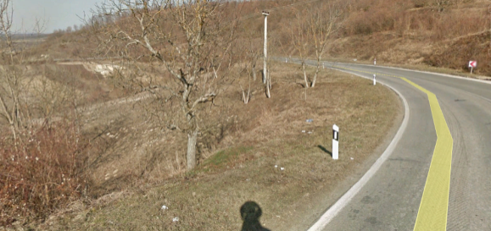

Niz tačaka:

Kada su izohipse međusobno veoma blizu (veliki nagib terena) opcija preko Google Earth ne omogućava automatsko kreiranje zaseka, pa niveleta kolovoza nije horizontalna ploća nego prati nagib terena. Zbog toga je razvijena opcija koja omogućava kreiranje puta u odnosu na teren.
Može se koristiti i nezavisno od Google Earth opcije.

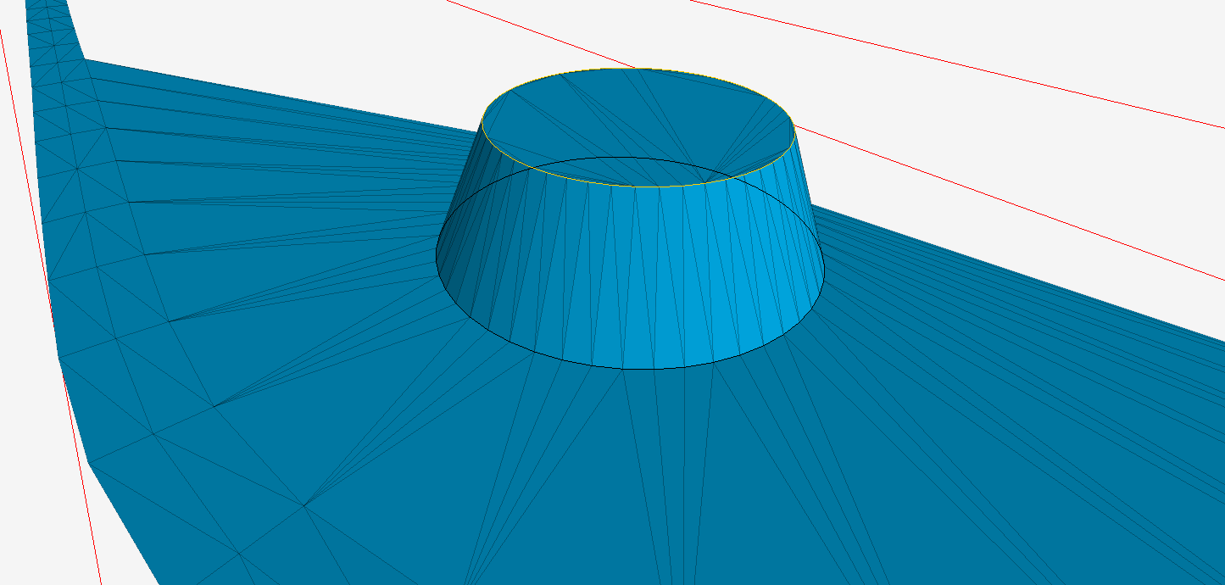

Niz oblaka:

Razvijen je potprogram kojim se može kreirati slika eksterijera poput sledeće slike. Mislimo da ne predstavlja kvalitativnu novinu a svakako je u direktnoj vezi sa kvalitetom Google aplikacija koje su dostupne određenom području (Amerika je dostupna mnogo detaljnije nego npr Srbija).

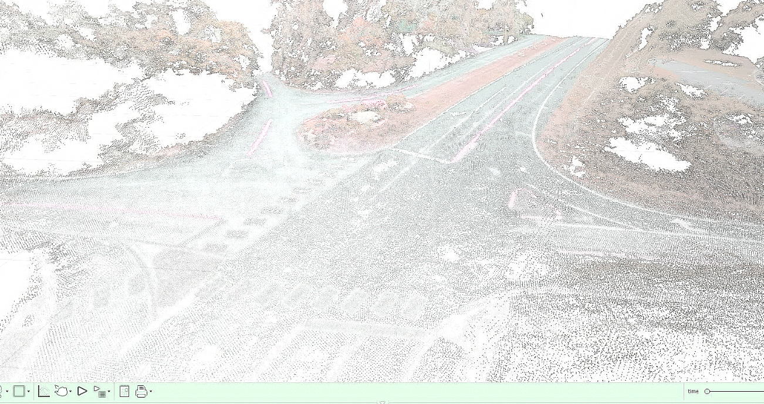

Zaključak

Prikazan je jedan broj novih funkcija i na osnovu višemesečne prakse u korišćenju rad u novoj verziji je zahtevniji i složeniji ali se posebna pažnja posvetila vremenu potrebnom za izradu novih opcija. Naime, ni jedna od opcija, ukoliko je postigne rutina, ne traje dugo da bi ta dužina mogla biti predmet rasprave i gubitka zbog nemogućnosti korekcije cene nalaza. Sa druge strane, inače superiorni vizuelni efekti su još uverljiviji, posebno zbog znatno većeg broja opcija prilikom izrade video animacija.

